热更数据表开关配置

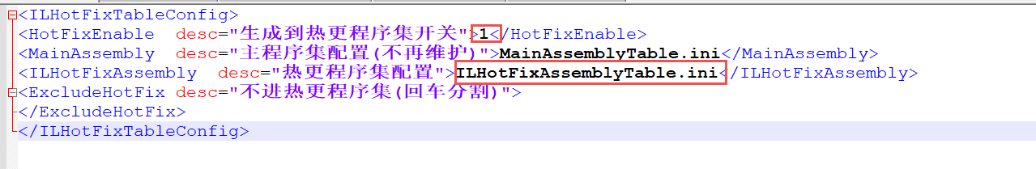

热更数据表程序集 总开关 HotFixEnable

【1开启】

配置在ILHotFixFixAssemblyTable.ini 的数据表 且不在热更黑名单 ExcludeHotFix 数据表都会进热更程序集，其他数据表自动进入主程序集

【0关闭】

所有数据表都进主程序集

热更数据表程序集配置

